ОӘЖ 664.694(088.8)
ҰЛТТЫҚ ТАМАҚ ӨНІМДЕРІНІҢ ТАҒАМДЫҚ ҚҰНДЫЛЫҒЫН АРТТЫРУ
Махамбет С. студент, Алматы технологиялық университеті, Алматы, Казахстан, m..salta@mail.ru, Кузембаева Г.К., т.ғ.к., Алматы технологиялық университеті, Алматы, Казахстан, brilliant.1981@mail.ru, Кузембаев К.К., т.ғ.к., доцент, Алматы технологиялық университеті, Алматы, Казахстан, kuzembaevk@mail.ru

Республика өндіріс орындары шығаратын өнімдердің сапасын арттыру мәселелерімен қатар, жаңа прогрессивті технологиялар жасау, тұтынуға дайын өнімдер өндіру, емдік және тағамдық құндылығы бар өнімдер өндіру мәселелері актуалды мәселелердің бірі болады.
Қазіргі заманда көптеген елдердегі тамақ өнімдерін өндірушілер үшін өндірістегі шығарылатын тағамдардың ассортиментін кеңейті және жаңа профилактикалық бағыттағы тағамдарды өндіру өзекті мәселелердің бірі болып табылады. Мұндай мәселелер халықтың, тамақтанудың рационалды режимдерін сақтамаудың, дұрыс тамақтанбауының әсерінен, организмдегі зат алмасу процесінің бұзылып, көптеген ауруларға шалдыққан адамдар санының көбеюіне байланысты туындап отыр.
Ұлтымыздың рационалды тамақтану мәселесін шешудің ең басты бағыттарының бірі – негізгі тамақ өнімдерінің, соның ішінде ұлттық тағамдардың ассортиментін кеңейтіп және олардың биологиялық қүндылығын арттыру.[1]
Ұлтымызда бұрыннан белгілі болған және оларды дайындауда көптеген тәжрибе жиналған жармалық концентраттар (тары, талқан, жент) – қазақ дастарқанының негізгі және күнделікті тұтынудағы тағамдарының бірі болғандықтан оларды витаминдермен жэне минералды заттармен байытуға арналған қолайлы нысан. Аталған тағамдарға пайдалы қоспаларды қосу арқылы адам тағамының биологиялық және тағамдық құндылығын тиімді етіп реттеуге мүмкіндік тудырады. Осыған байланысты рецептураға функционалды байытқыш қоспаларды қосып, емдік профилактикалық қасиеті бар арнайы бағыттағы тағамдар технологияларын жасау перспективті бағыт болып табылады.[2]
Мүкжидек А, К, С, В₁, В₂, В₃, В₆, В₉ дәрумендеріне бай. Сонымен қатар құрамында калий, темір, марганец, йод, натрий, кальций, бор, мырыш бар. 100 г мүкжидектің калориялығы 30 ккал құрайды.1-кестеде 100 г мүкжидекке шаққанда тағамдық заттарының мөлшері келтірілген.
Мүкжидек кептірілген түрінде де өзінің пайдалы қасиеттерін жоғалтпайды. Сол сияқты лейкоантоциандарға, фенол қышқылдарын, катехиндерге, бетаинге бай. РР, В₁, В₂, В₅, В₆, С, Е, К, холин дәрумендері бар. Құрамындағы макро- және микроэлементтер: магний, кальций, темір, мырыш, натрий, мыс, калий, марганец, фосфор, селен болып табылады.[3]

1-кесте. Мүкжидектің химиялық құрамы
Құрамы | Мөлшері | Құрамы | Мөлшері
Ақуыздар | 0,5 г | Кальций | 14 мкг
Майлар | 0,2 г | Магний | 15 мг
Көмірсулар | 3,7 г | Натрий | 1 мг
Тағамдық талшықтар | 3,3 г | Калий | 119 мг
Су | 88,9 г | Фосфор | 11 мг
Күл | 0,3 г | Темір | 5 мкг

Мүкжидек антисептиклық, ыстық басатын, қабынуға қарсы, цингаға қарсы, антисклероздық қасиеттері бар. Жүрек-тамыр жүйесіне, су-тұз алмасуына, жүйке жүйесіне оң әсер етеді. Өт, бүйрек, бауыр, асқорыту қызметін реттейді.
Кептірілген мүкжидек – танымал дәрумендік қоспа. Оның негізінде әртүрлі сусындар жасайды. Сонымен қатар кекс, тоқаш, печенье, үгілмелі ұамыр өнімдерін дайындауда қолданады. Геркулеспен, қарақұмықпен, күрішпен, тарымен, кус-куспен, сүзбемен жақсы үйлеседі.[4]
Қазақтың ұлттық тағамдарының ішіндегі кеңінен тараған түрі –жент.
Зерттеу мақсаты – жентке мүкжидек қосу арқылы оның тағамдық және биологиялық құндылығын арттыру.
Тәжрибе жүргізу төмендегідей сатылардан тұрады:
- мүкжидек қосылған жент тағамдық құндылығын және шығымын анықтау;
- дайын өнімнің органолептикалық көрсеткіштерін анықтау.
Тәжрибе жүргізуге қажетті шикізаттар: тары талқаны, қант, сары май, мүкжидек. Шикізат пен дайын өнімнің сапасы органолептикалық көрсеткіштерді зерттеу негізінде бағаланды. Сонымен бірге, өнімді дайындау кезінде қасиеттерінің өзгеруі ерекше көңіл бөлінді.
Өнім дайын болғаннан кейін, берілген өнім сапасына қойылатын талаптарына сәйкес дегустациялық комиссия жүргізілді. Әрбір көрсеткіш бойынша дегустаторлардың қойған бағаларының арифметикалық орташа мәні анықталды. Тәжірибелік зерттеулер бірнеше рет қайталанып жүргізілді және математикалық әдістермен өңделінді.
Мүкжидек қосылған кездегі женттің калориялылығы аздап төмендейді (1-сурет), ал бірақ тағам құрамындағы адам ағзасына қажетті макро және микроэлементтеп, дәрумендер мөлшері өсетіні байқалады (2,3-суреттер).
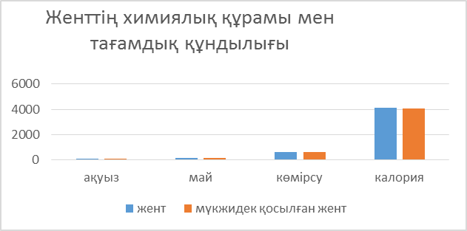
1-сурет. Женттің химиялық құрамы мен тағамдық құндылығы
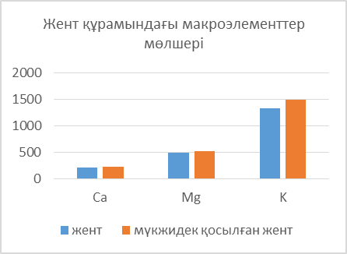 | 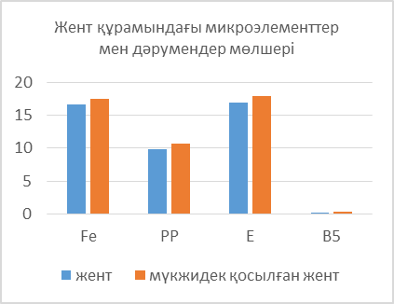
2 сурет. Жент құрамындағы макроэлементтер мөлшері | 3-сурет. Жент құрамындағы микроэлементтер мен дәрумендер мөлшері

Қорытынды. мүкжидек қосу арқылы женттің құрамындағы минералдық заттар мен дәрумендерді жоғарылатуға болтыны көрсетілген.

Пайдаланған әдебиеттер
- Күзембаева Г.Қ. Женттің биологиялық қасиеттерін арттыру. Международная научно-практическая конференция «Продукты питания и пищевая безопасность», Алматы, АТУ, 5-6 октября, 2006, с 50
- Кузембаев К.К., Кожаканова Г.Б. Повышение пищевой ценности национальных крупяных пищеконцентратов. МНПК «Актуальные проблемы производства продуктов питания в условиях глобализации экономики», г. Семипалатинск, СГУ им. Шакарима, 15-16 октября, 2009,с.73-74
- http://health-diet.ru/base_of_food/sostav/3027.php
4. http://narodnayamedicina.com/

